完成了基本界面显示，实现了图形化后的基本功能，使用鼠标键盘进行输入。

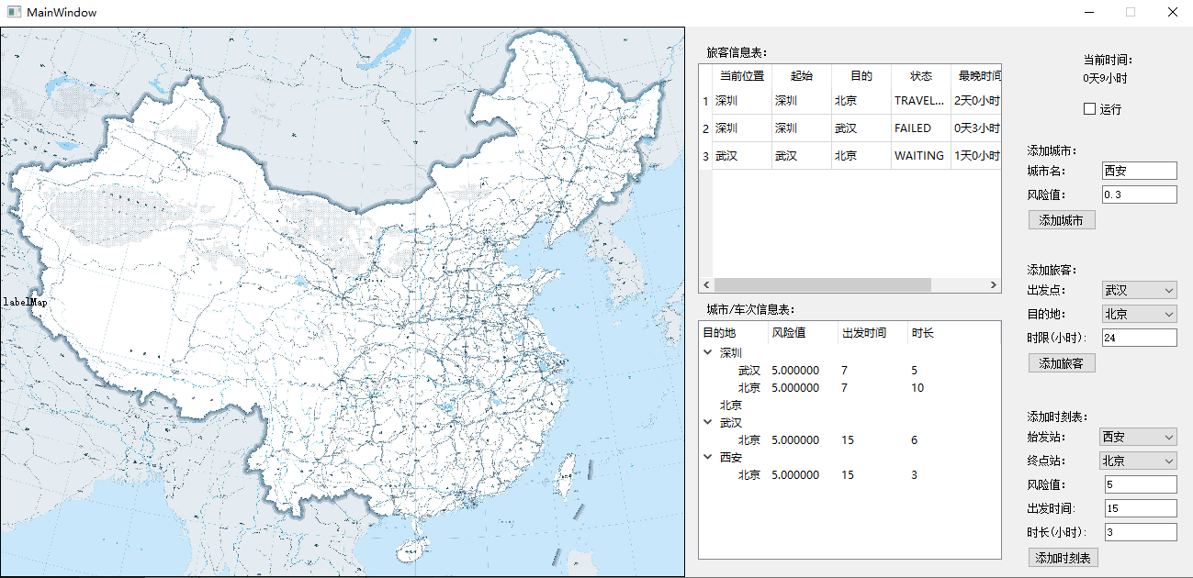

次周计划完成绘图部分的显示内容。